Laboratório de Pesquisa em Ensino de Física
da Faculdade de Educação da USP

Transposição das Teorias Modernas e
Contemporâneas para Sala de Aula

ENTREVISTA COM O ELÉTRON (V1)

Você já deve ter notado estalos ao tirar uma malha de lã no inverno. Se observar alguém fazendo isso num quarto escuro perceberá, além do barulho, pequenas faíscas. Esses estalos também aparecem no contato com uma tela de televisão, logo após seu desligamento. Estas ocorrências são formas de manifestação da eletricidade. Além delas, os choques elétricos são acidentes possíveis no dia-a-dia. Você já deve ter levado alguns choques na vida. Isto é comum em chuveiros mal isolados, mas pode ocorrer também numa escada rolante. Em dias frios de inverno, não é incomum sentir um pequeno choque ao tocar alguém ou alguma coisa numa escada rolante, principalmente quando estamos com tênis ou sapatos com solado de borracha. Esses fenômenos são resultados do comportamento das cargas elétricas presentes na matéria. A eletricidade presente na atmosfera, encontrada principalmente nos raios é também outra forma de manifestação da eletricidade. Para explicarmos esses e outros fenômenos é necessário nos aprofundarmos nas propriedades da matéria e entendermos o que é eletricidade. Veremos a seguir que este acontecimento e muitos outros são diabruras de uma partícula “pequeníssima” chamada elétron.
O grande problema que temos no estudo da eletricidade em geral é que as partículas carregadas eletricamente, como os elétrons, prótons etc, são muito pequenas e impossíveis de enxergar, mesmo com os microscópios mais potentes. Devemos pensar nelas como coisas que são invisíveis aos nossos olhos, mas não às nossas mentes. Isto é, apesar de invisíveis, elétrons e outras partículas carregadas eletricamente têm permitido aos cientistas construir explicações sobre fenômenos como os raios, os choques elétricos, a eletricidade nas tomadas etc.
Como o elétron tem um papel central em nossas discussões convidamos um deles para uma rápida conversa.
Com vocês o elétron:
- Qual o seu nome?
- Elétron.
- Já ouvi falar de você, acho que foi na televisão. Quem é você?
- Isso é difícil falar. É que tenho várias propriedades, mas acabo sendo conhecido principalmente pelos fenômenos elétricos que produzo. Estes fenômenos acontecem por causa de uma destas propriedades: a carga elétrica.
- Continuei na mesma. Você poderia ser mais explícito?
- Vou tentar, sou um conceito científico como muitos outros que existem por aí.
- E o que é um conceito científico?
- Bem, são coisas que fazem parte do universo da ciência.
- Eu conheço várias coisas como cadeiras, armários, carros que me rodeiam, mas conceitos científicos eu nunca vi!
- As coisas que você enunciou pertencem ao mundo imediato que percebemos através dos nossos sentidos e os conceitos científicos pertencem ao mundo criado pela ciência. Nesse mundo as coisas não são vistas pelos olhos, mas pela mente.
- O que você faz em particular?
- Sou responsável por vários comportamentos interessantes da matéria. Durante as tempestades, sou eu quem produz os raios que tanto aterrorizam as pessoas. As conseqüências desagradáveis dos choques são também de minha responsabilidade.
- Mas como pode ser isso? Pelo que ouvi falar você é tão pequeno! Como pode produzir tantos estragos?
- Tamanho nesses casos não conta muito, pois eu não faço isso sozinho. Por exemplo, você não compra nada com um centavo, mas imagine o que você faria com bilhões deles! Nos raios, somos bilhões de elétrons a agir.
- Você poderia me contar alguns outros fenômenos pelos quais também é responsável?
- Ok, vamos lá. Ao invés de descrever fenômenos, eu proponho que você faça uma experiência e veja por si mesmo alguns fatos interessantes.
- Legal, eu gosto muito de experiências!
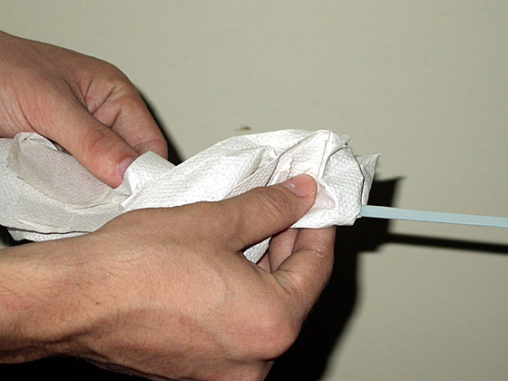
- Pegue um guardanapo de papel e um canudo de refresco, daqueles de plástico que encontramos em qualquer lanchonete. Pique uma borda do papel em pedaços pequenos. Agora pressione o guardanapo sobre o canudo usando o polegar e o indicador de forma que os dois se atritem. É preciso que você aplique uma pressão razoavelmente forte num único movimento.
http://www.ufpa.br/ccen/fisica/fotos.htm

- Mas para que tudo isso?
- Você já vai ver. Após ter atritado o canudo, aproxime-o do papel picado.
- Que estranho ele atraiu o papel picado! Por que isso?
- Explicar isso requer um pouco de tempo, mas vou te dar uma dica. Ao atritar o canudo com o guardanapo de papel, elétrons, como eu, passaram de um corpo para o outro. Com isso, o canudo mudou sua quantidade inicial de elétrons, isto é, tornou-se eletrizado.
- E isso foi suficiente para atrair os pedacinhos de papel?
- Sim.
- Eu já vi algo parecido com um pente e pedaços de papel. Trata-se do mesmo tipo de fenômeno? Isso funcionaria com outros corpos que não o canudo e o papel?
- É isto mesmo. O pente neste caso é atritado no cabelo e acaba se comportando como o canudo.
- Eu fiz isto uma vez. Isto pode funcionar com outros corpos além de pentes e canudos de refresco?
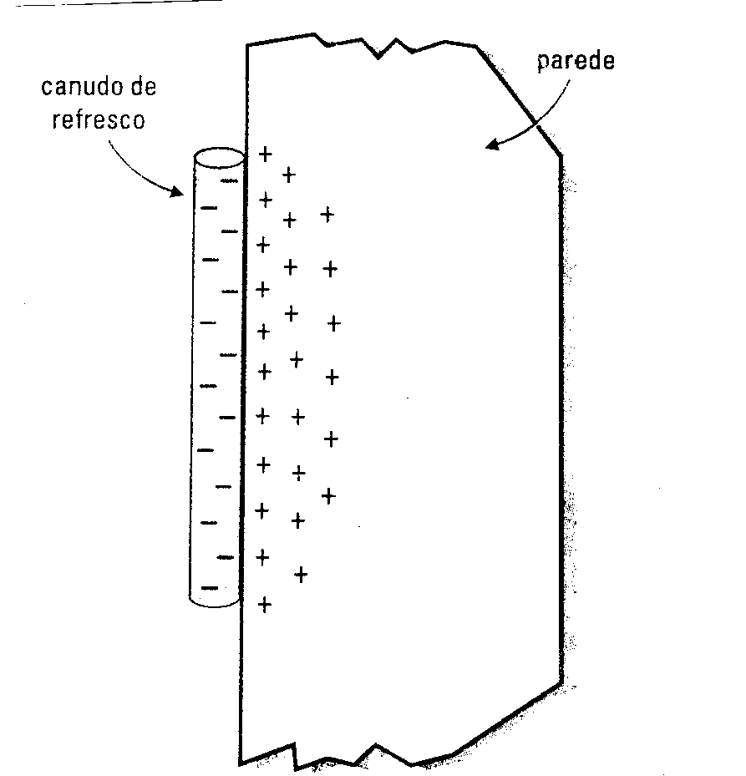
- Legal, você está fazendo conexões com situações conhecidas, questionando; isso é fazer ciência. Não vou lhe dar todas as respostas, pois é preciso que você conheça outros fenômenos e conceitos elétricos e pense sobre eles. Vou apenas te dizer que a eletricidade é uma propriedade presente em todos os corpos, mas nem sempre é possível observar seus efeitos no cotidiano.
GASPAR, Alberto. Física v. 3, p. 19

- O que você quer dizer com isso?
- Que embora todos os corpos possam apresentar fenômenos de origem elétrica, precisamos às vezes criar condições especiais para que ocorram.
- Gostei dessa colocação. Vou ficar atento a isso.
- Mas espere um pouco, não jogue fora o canudo eletrizado; podemos fazer outra experiência com ele.
- Vamos lá, estou pronto.
- Encoste-o na parede, mas tire o pó dela antes disso.
- Que loucura, ele grudou na parede!
- E veja que não passamos cola. Coloque-o sobre outra superfície, por exemplo, no vidro liso de uma janela, ou na porta de um armário de madeira e veja se ele gruda.
- Ele também grudou! E daí, como isso acontece?
- O efeito é muito parecido com a atração dos pedacinhos de papel. Como a parede é imóvel e rígida, o canudo ao atraí-la fica grudado nela.
- Será que você poderia explicar de onde provém a atração aí presente?
- Acho que devo contar-lhe um pouco mais sobre as coisas que existem no mundo da eletricidade. Como disse no início, eu tenho carga elétrica. Porém, não sou a única partícula a tê-la. Na verdade várias outras possuem propriedades elétricas. No átomo, somos duas a possuírem tal propriedade: eu e o próton. Você deve se lembrar de como se representa o átomo: um núcleo rodeado por outras partículas muito menores que ele. Os prótons se encontram no núcleo, junto com os nêutrons, estes últimos sem propriedade elétrica. Rodeando o núcleo estamos nós, os elétrons. Apesar de eu e o próton possuirmos ambos carga elétrica, temos sinais diferentes: nós somos negativos e eles são positivos. O interessante é que são as propriedades elétricas que permitem que as cargas interajam. No caso, eu e o próton nos atraímos, pois temos cargas elétricas de sinais diferentes. Esta atração permite que a eletrosfera se mantenha unida ao núcleo. Já cargas de mesmo sinal se repelem.
- Quer dizer que a atração do canudinho de refresco com os pedacinhos de papel era no fundo uma manifestação da atração entre as cargas presentes nesses corpos?
- Exatamente.
- Gostei de saber disso. E essa atração e repulsão entre as cargas se manifestam em outras situações?
- Sem dúvida. Elas aparecem em quase todas as situações. Você já se perguntou por que um bloco de ferro, ou um pedaço de madeira ou plástico, não se esfarela como um bloco de isopor?
- Na verdade, não. Achei que isso fosse uma característica do ferro.
- E isso é verdade. Porém essa coisa que você chamou característica pode ser explicada pela organização das cargas elétricas no ferro.
- E você poderia citar outras situações em que você toma parte?
- Claro! Você já viu um raio de luz se refletir num espelho, ou num metal polido?
- Sem dúvida, mas isso é um efeito elétrico?
- Apesar de podermos estudar isso sem mencionar os elétrons, eu estou presente nesses fenômenos. Veja que são elétrons como eu, presentes na superfície do espelho e do metal que devolvem o feixe de luz incidente.
- Muito legal!
- Eu poderia continuar citando outras coisas, como o atrito entre dois corpos, as mudanças de estado físico (sólido, líquido, gasoso), a imagem que aparece nas telas de televisão e computadores, etc.
- Está parecendo que quase tudo que nos rodeia é obra de vocês, os elétrons.
- Você está sendo generoso conosco. Estamos muito presentes nas propriedades da matéria, mas não somos responsáveis por tudo. Digamos que através de nós muitas características aparentemente misteriosas da matéria podem ser entendidas e explicadas.
- Olha, eu gostei muito de saber que podemos explicar coisas que parecem sem explicação.
- Esse sentimento tem movido a ciência e alimentado os cientistas ao longo de todos os tempos.
- Legal, vou querer saber mais a seu respeito.
- Se quiser perguntar algo mais aproveite.
- Bem... Deixe-me ver... Ah! Você está presente nos ímãs também?
- Sim.
- Então você é responsável pela atração ou repulsão entre ímãs e pela atração que certos materiais sofrem quando colocados perto de um ímã?
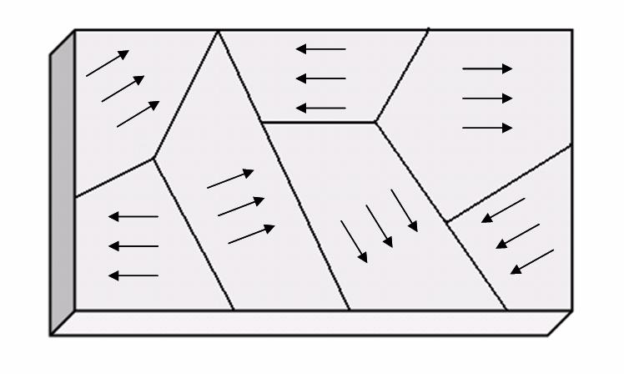
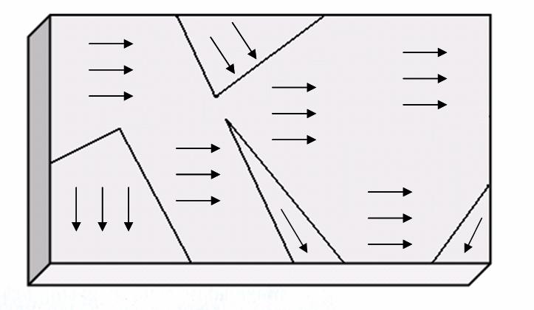
- O ímã, como todos os materiais, é formado por átomos. Logo, estou presente neles, mas não sozinho! Possuo vários companheiros e, como já disse antes, giramos ao redor do núcleo (onde estão os prótons e nêutrons, lembra?). Além desse movimento, também giramos em torno de nosso próprio eixo! Essa movimentação toda faz com que “pequenos pedaços da matéria” possuam uma propriedade específica, conhecida como magnetismo. Em geral como cada “pedaço” possui uma orientação distinta. O efeito de um anula o efeito do outro, porém, em materiais como ferro e níquel, naturalmente temos mais movimento em uma direção, do que em outra, e isso faz com que todos os demais “pedaços” apresentem a mesma característica que chamamos de orientação magnética. Temos, então, “pequenos pedaços” da matéria com a mesma orientação magnética, chamadas de domínios magnéticos. Isso é um ímã!
Representação de uma barra de material ferromagnético não-imantada e seus domínios magnéticos
N
S
Representação da mesma barra imantada. Agora existem pólos definidos
- Puxa, que incrível!
- Você já tinha olhado para um ímã dessa forma?
- Não! Nossa estou mudando minha forma de ver o mundo... Espere aí, nem todos os materiais são ímãs, mas eles possuem elétrons também, não possuem?
- Sim possuem. Para que os materiais se tornem ímãs é necessário que sejam submetidos a um campo magnético externo, que alinhe seus domínios na mesma direção e sentido. Alguns materiais como ferro, níquel, cobalto, e seus compostos e ligas possuem facilidade em alinhar seus domínios. São matéria prima dos ímãs permanentes e chamados de substâncias ferromagnéticas. Outros, como o alumínio, cromo e estanho, somente na presença de intenso campo magnético externo apresentam os domínios alinhados. Essas substâncias são chamadas de paramagnéticas. Já outras substâncias, como prata, ouro, água, chumbo etc, só alinham seus domínios em circunstâncias muito especiais, são as chamadas substâncias diamagnéticas.
Assim, um material para ser imantado ou não depende da facilidade ou dificuldade que seus domínios apresentam em serem orientados na mesma direção e sentido.
- Que bacana!
- Tem muito mais ainda. Você vai se maravilhar com muitas coisas que verá mais à frente!
- Lembre-se de deixar a mente e sua imaginação trabalharem bem à vontade!

Adaptado do texto: Entrevista com o Elétron de Maurício Pietrocola.

